Họ và Tên: Trần Văn Hiếu
Lớp: CNPM1
MSSV 1250080054

Ảnh giao diện
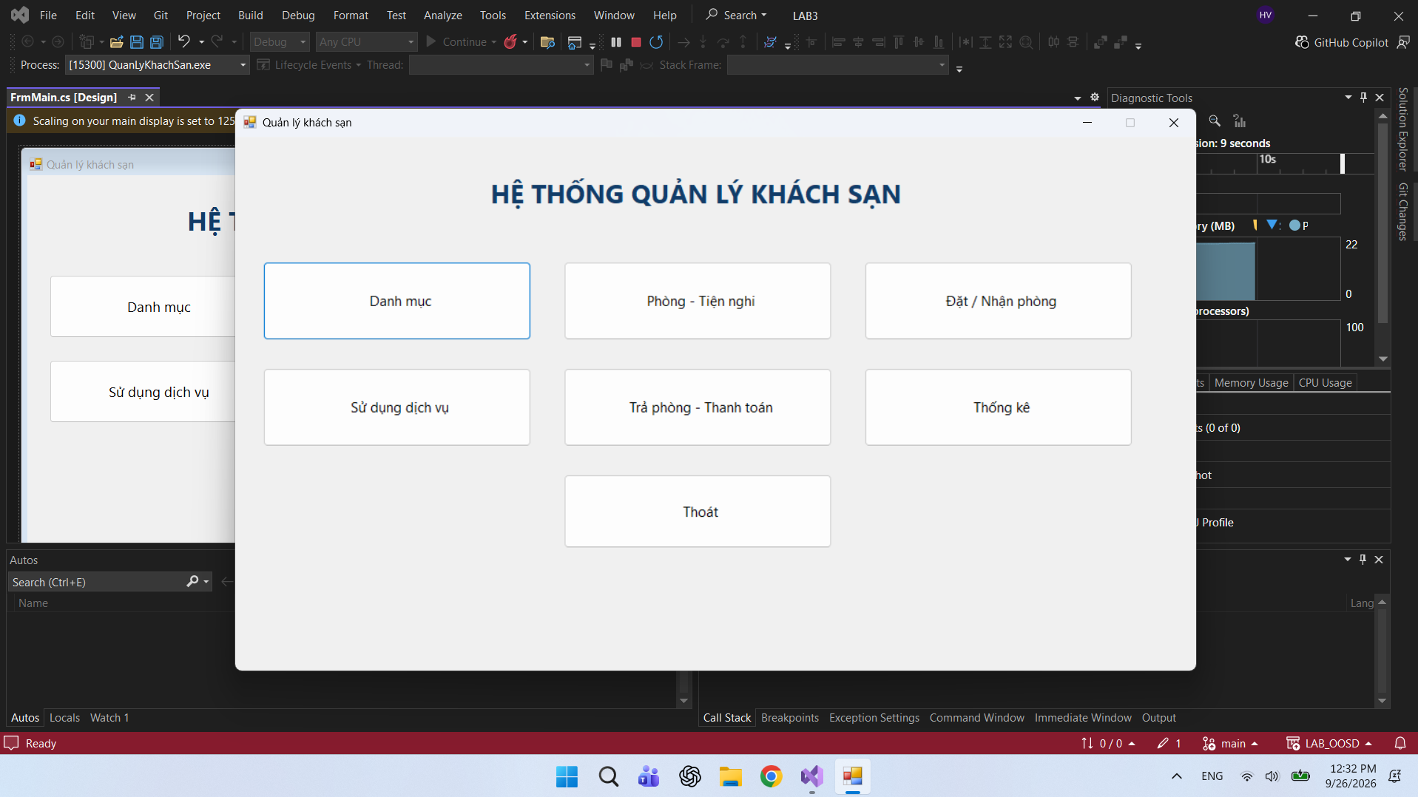
Ảnh giao diện danh mục
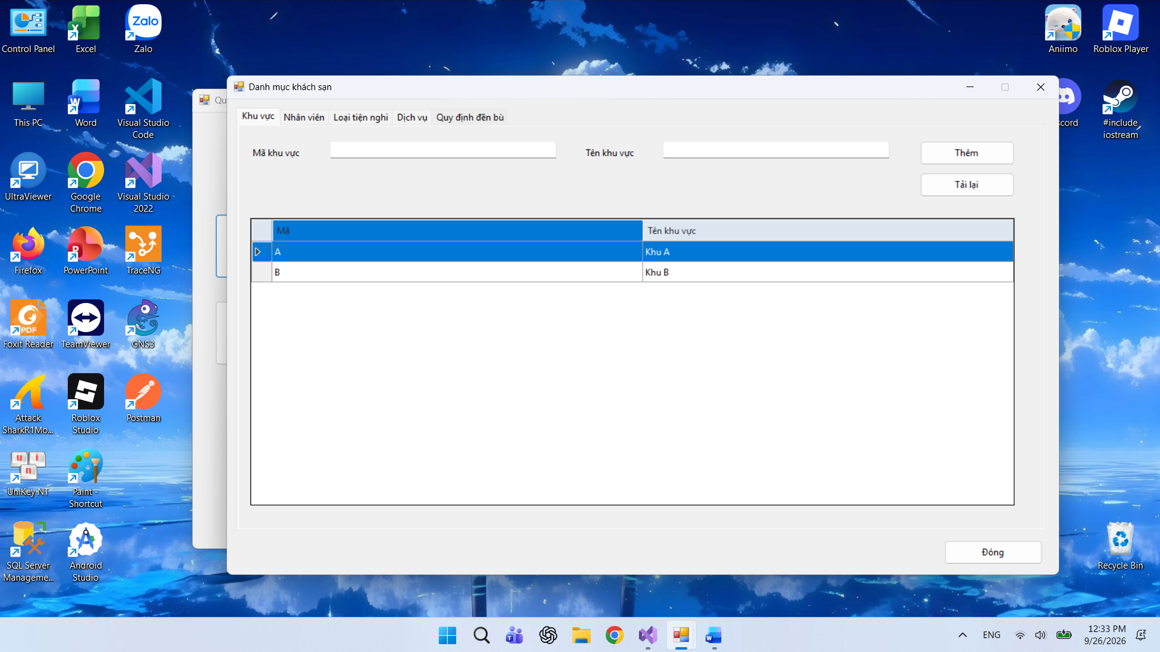
Ảnh giao diện phòng – tiện nghi
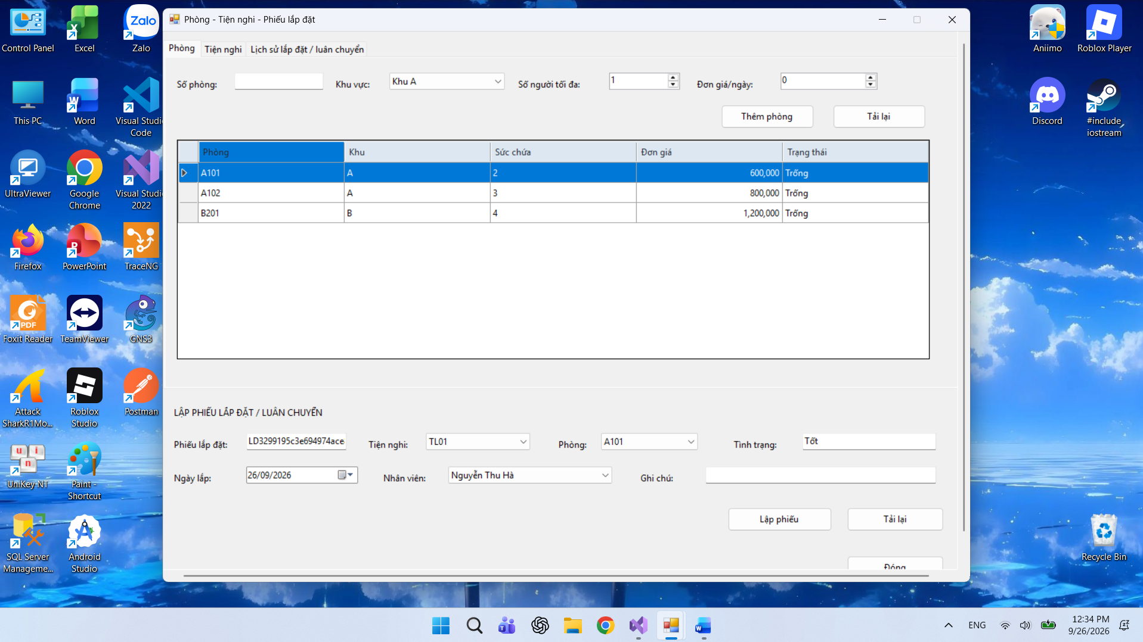

Ảnh giao diện đặt/ nhận phòng
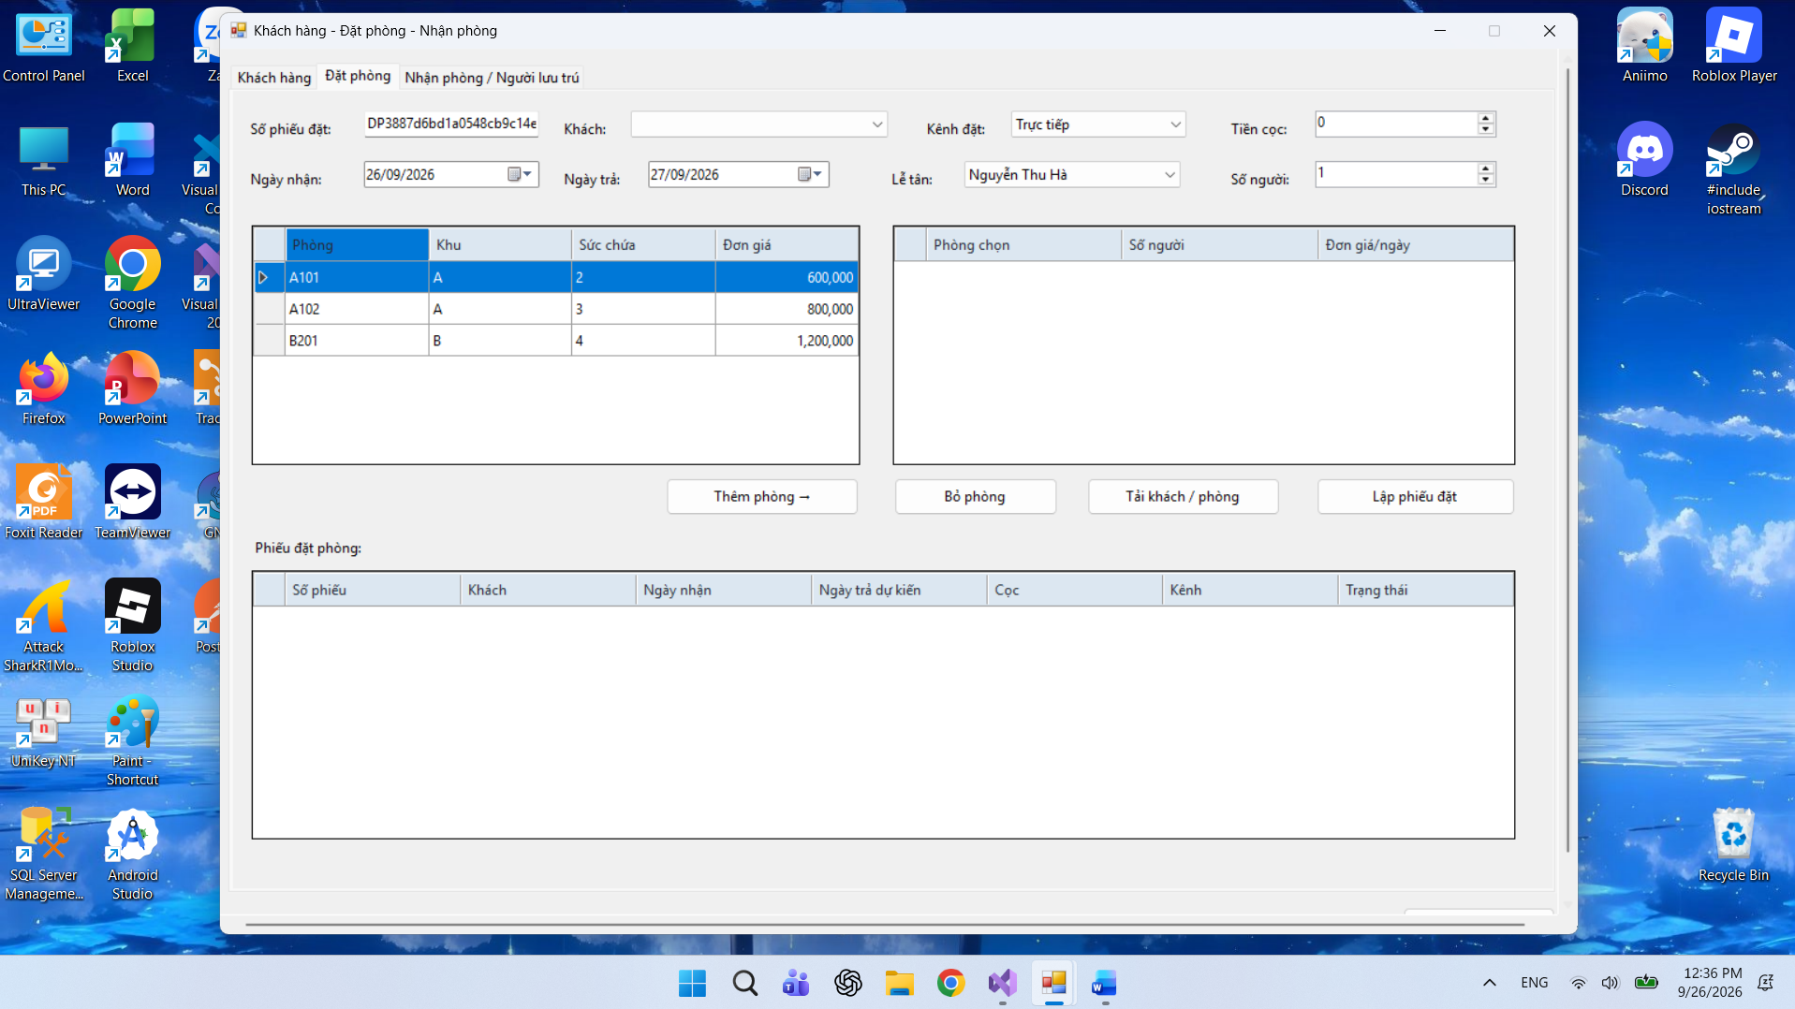

Ảnh giao diện dịch vụ
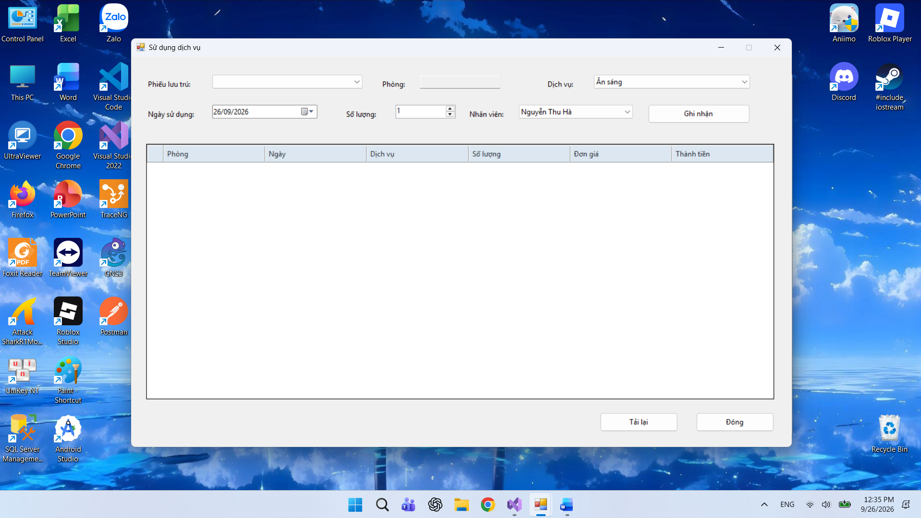

Ảnh giao diện thanh toán
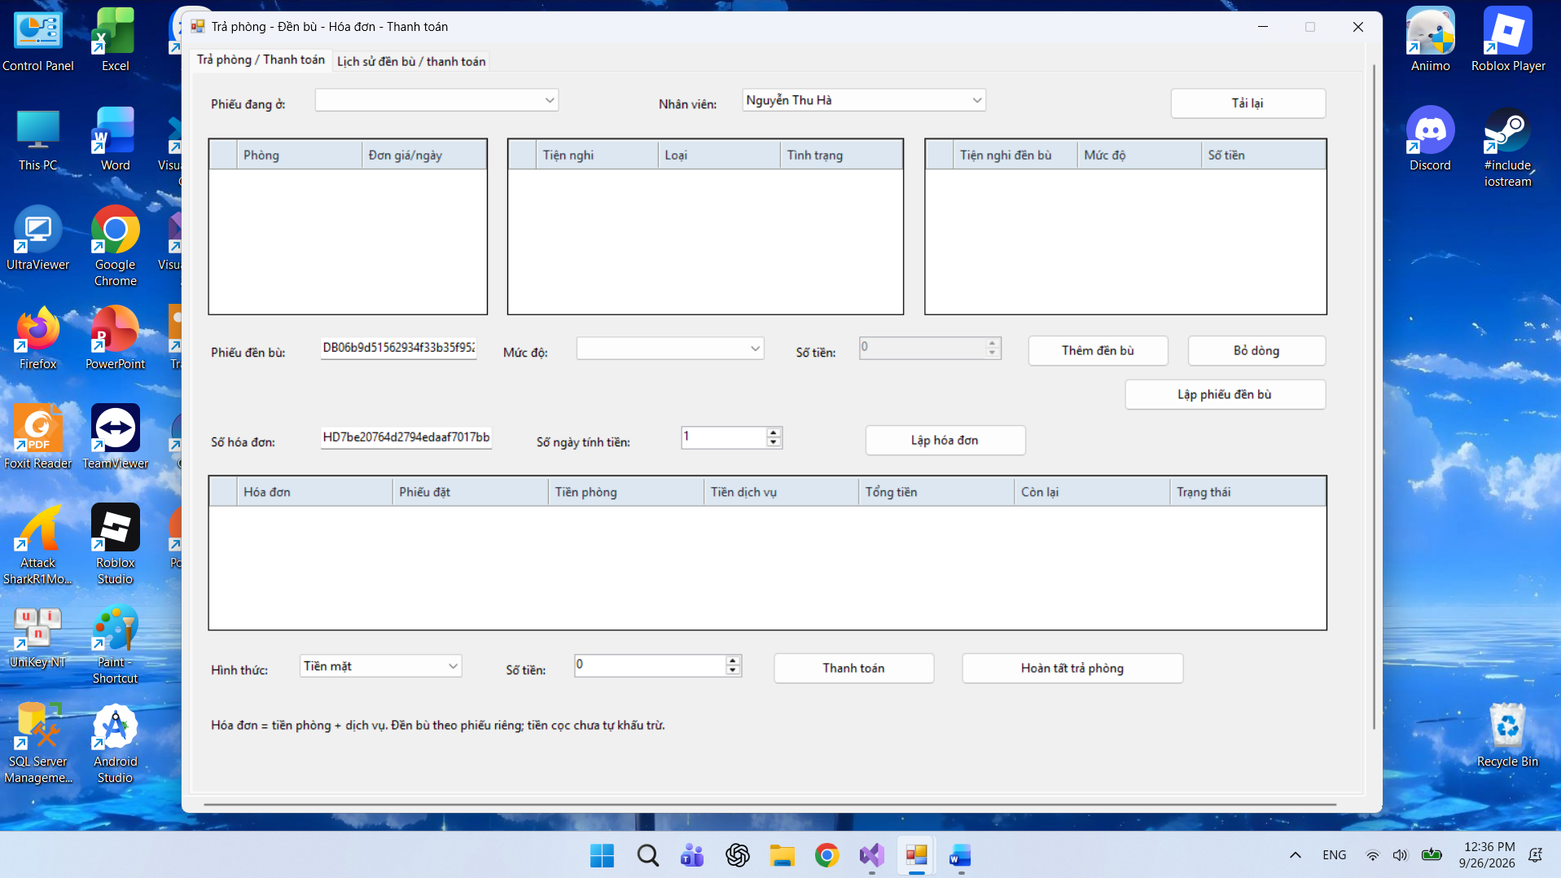

Ảnh giao diện thống kê
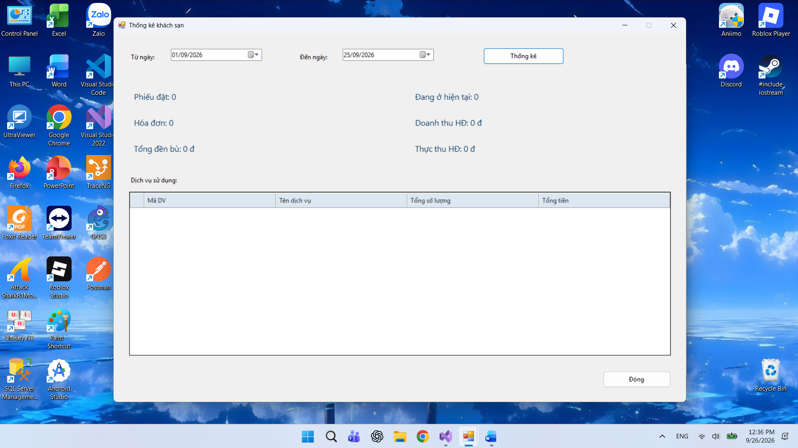
ảnh Database
